Краснодарский край Муниципальное образование

Павловский район станица Павловская

Муниципальное бюджетное общеобразовательное учреждение

средняя общеобразовательная школы № 12

**Муниципальный конкурс на лучшую разработку**

**«Еженедельного «Урока мужества».**

**Номинация: Внеклассное мероприятие.**

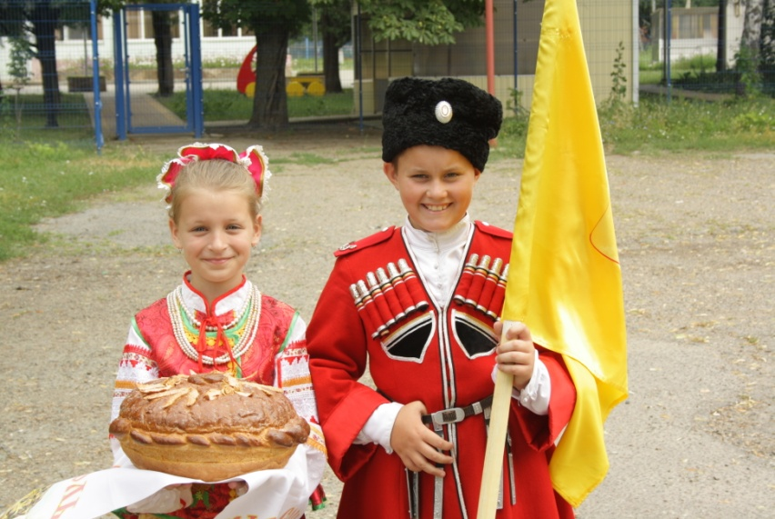

**Орел Ольга Александровна**

**учитель начальных классов**

**2016-2017 учебный год**

**Цели:**

* Привитие школьникам любви к малой Родине и сопричастности к истории, культурным традициям Краснодарского края.
* Воспитания чувства патриотизма и бережного отношения к природе.
* Расширение кругозора младших школьников, пополнение их словарного запаса.

**Форма проведения:** коллективно творческое дело.

**Оборудование:** интерактивный проектор, плакаты с символикой Краснодарского края, аудиозапись гимна Краснодарского края, фотографии края и героев жатвы 2016года Павловского района, карточки для записи дат, яблоки – раскраски, макет дерева, фломастеры.

**Гости:** Образцовый фольклорный казачий ансамбль «Радуга»**.**

**Ход мероприятия.**

**Ведущий 1.**CATAILS-Ребята, Краснодарский край, где мы с вами живем, по праву называют жемчужиной Росси. В этом понятии ёмко и красиво отразились удивительная природа бескрайние хлебные просторы, трудолюбие людей и древнейшая история, плеск волн двух морей и здоровье целебных вод. Краснодарский край – это южные ворота страны, которая может гордиться своим самым солнечным регионом. Кубань постепенно становится настоящей культурной столицей юга России. В 2014 году Кубань принимала Олимпийские игры в городе Сочи.

**Ведущий 2. -** И все это только штрихи к жизни огромного южного края, жители которого своей работой, творчеством, оптимизмом делают его неповторимым. Краснодарский край самый южный регион России. Он занимает площадь 76 тысяч кв. км. С юго-запада наш край омывается Черным морем, с северо-запада – Азовским морем и Керченским проливом. Граничит с Ростовской областью и Ставропольским краем, Карачаево-Черкесией, имеет внутренние границы с республикой Адыгея. Край делится рекой Кубань на две части: северную – равнинную (2/3 территории) и южную – горную (1/3 территории). «Имя Кубани» именно так обозначена тема нашего первого Единого Всекубанского классного часа в наступившем учебном году, а любое начало доброго дела на Кубани стало традицией открывать гимном нашего края. Гимном Краснодарского края стали стихи полкового священника Константина Образцова, положенные на народную музыку в обработке профессора Виктора Захарченко.

*(Звучит гимн Краснодарского края, дети исполняют гимн под фонограмму)*

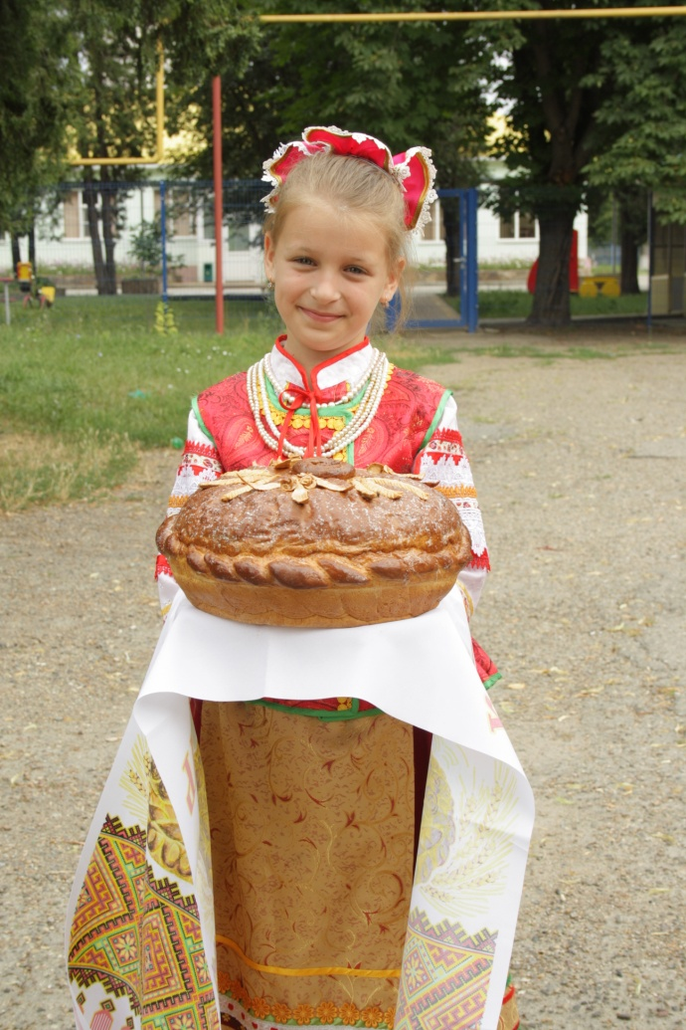**Богачева Екатерина**

Кубань земля такая:

От хлеба золотая

Степная сторона.

Гостей она встречает,

И песни запевает,

И душу открывает

Прозрачную до дна.

Казачка огневая

Красива, молода,

Кубань – земля такая:

Однажды приласкает –

Полюбишь навсегда!

**Ведущий 1**. - Человек начал осваивать эту территорию почти миллион лет назад. С тех пор за право владеть на редкость щедрым уголкам земли спорили греки и скифы, меоты и хазары, генуэзцы и половцы. Они оставили после себя уникальнейшие археологические и исторические памятники мирового значения – половецкие каменные изваяния, античный город Горгиппию, шедевры Боспорского царства, загадочные дольмены.

**Учитель: -** Более двух веков назад на Таманский полуостров высадились черноморские казаки, и это стало точкой отсчета новейшей истории Кубани. Давайте вместе вспомним эту дату. Каждый самостоятельно на предложенных вам карточках запишите её, а проверим мы это задание, ответив на следующие вопросы.

* Назовите наименьшие число в натуральном ряду чисел.
* Назовите количество дней в неделе.
* Если к этому числу прибавить единицу, то получится круглый десяток.
* Эта цифра похожа на цифру русского алфавита, которой предшествует буква Ж, а последующей является буква И.

**Брык София**

Пока жива людская память

И каждый день прошедший свят –

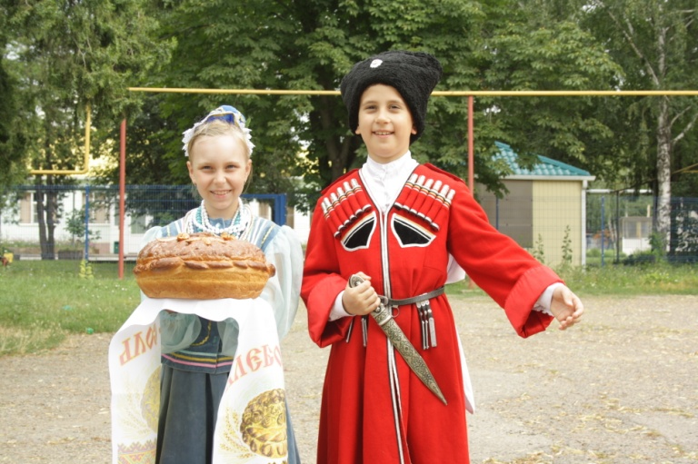Жива история Кубани!

Кубань – цветущий вечно сад!

И предлагаю оглянуться,

Всмотреться в дым и пыль веков –

И перед нами развернуться

Полки отважных казаков!

**Бондаренко Александр**

Аромат степей бескрайних,

Шелест стройных тополей,

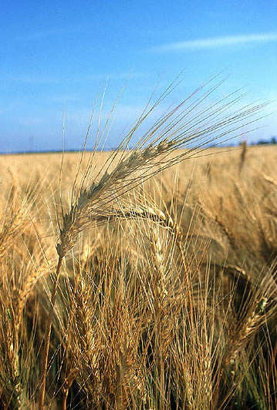Звоны жаворонков ранних –

Звуки Родины моей

**Грибенюк Анна**

Всюду вольные станицы,

Свежесть бархатной земли,

Хлеб душистый, колосистый,

Песня слышится вдали.

*(Образцовый фольклорный казачий ансамбль «Радуга», исполняет песню «Здравица»).*

**Гудунова Анастасия**

На Кубани пахнет лето

Прилетевшим с моря ветром,

Сочной сладкою клубникой,

Огурцами, ежевикой,

Разогретой лебедой,

Мятою и резедой,

Щедрым дождиком грибным

И укропом молодым,

Грушей в розовых накрапах…

А какой же главный запах?

Слышали, как за станицей

Пахнет солнышко…пшеницей?

**Ведущий 2.** - Ребята, подумайте и ответьте, почему пшеничный запах автор прозвучавших строк, кубанская поэтесса Т. Голуб назвала главным запахом Кубани? *(ответы учащи*хся). По сей день край остаётся главной житницей России. Кубань занимает первое место в России по сбору зерна и производству мяса, ведущее место по производству молока и яиц. Этот год выдался сложным для земледельцев, засуха не дала в полной мере» налиться» колосу и только героическими усилиями хлеборобов удалось собрать урожай. В 2016 году на Кубани установили новый рекорд. По данным краевого минсельхоза, собрали десять миллионов тонн зерна (пшеницы, овса и ячменя) с территории свыше 1600 тысяч гектаров и увеличили урожайность до 60,3 центнера с гектара. Напомним, в 2015 году кубанский урожай зерновых весил 9,8 миллиона тонн, а урожайность составляла 56 центнеров с гектара. Это самый высокий результат в нашей стране.

**Учитель:**- Кто же они – герои жатвы? Ответить на этот вопрос вам поможет загадка:

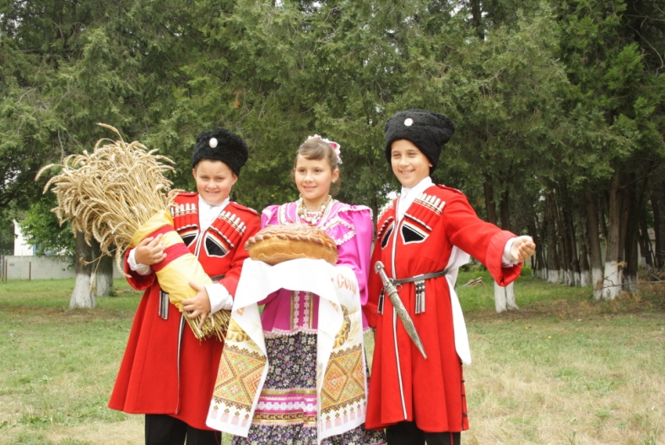**Жованик Денис**

Утром в жёлтый океан.   
Выплывает великан.  
Он безделья не выносит –  
День, и ночь пшеницу косит.  
От мальчишек, нету тайн -  
Все зовут его…(комбайн)

**Учитель:**- Но комбайн – это машина, а главным всё же является человек. Это – комбайнёр.

- Наивысших показателей продуктивности зерновых колосовых и зернобобовых культур по предприятиям Краснодарского края добились и в Павловском районе:  2 место, присуждено двум предприятиям: «За мир и труд» и «Атаманское», директор – В.В. Захаров, главный агроном –

А.А. Бойко, главные инженеры: С.В. Серый и Р.В. Фомин.

- «Есть хлеб – будут и песни» – говорится в народной пословице. Наш рекордный год – это заслуга каждого, – кто сеял хлеб и растил его, тех, кто самоотверженно его убирал и тех, кто организовывал бесперебойную работу на отделениях, в бригадах, на токах и элеваторах. Хочется сказать спасибо вам большое за труд, герои жатвы! Труд ответственный, почетный и благородный на земле.

(*Образцовый фольклорный казачий ансамбль «Радуга», исполняет песню «За веру и Отечество.)*

**Клименко Арина**

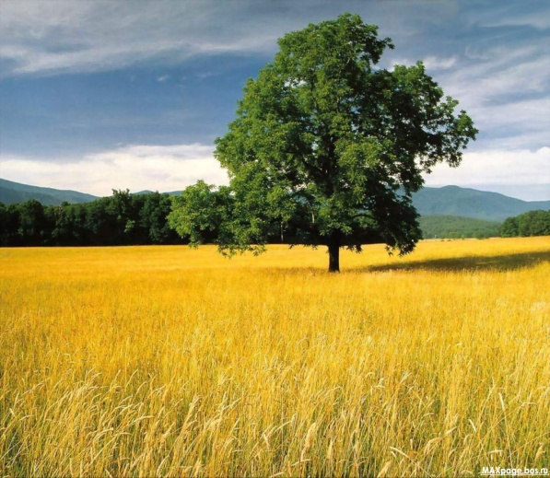За околицей станичной,  
Между рощей и рекой,  
Начинается пшеничный   
Ярко-бронзовый прибой.

**Пономаренко Яна**

С каждым колосом высоким,  
Дружат солнце и дожди.  
Сколько зёрен кривобоких,  
В каждом колосе – гляди!

**Животовский Дмитрий**

Полюбуйся полем этим -  
Щедрым будет урожай,   
Краше места нет на свете,  
Чем знакомый с детства край.

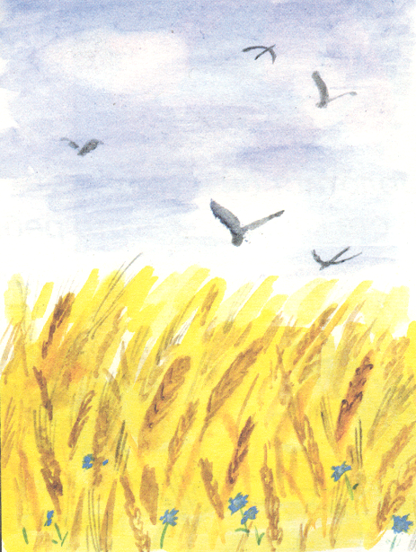**Катаев Константин**

Отгадайте, ребята, ещё одну загадку:  
Будет щедрый урожай,   
Будет вкусный … *(****каравай*)**

(*Образцовый фольклорный казачий ансамбль «Радуга», исполняет песню «Ой, да Краснодарский край».)*

**Ведущий 1.**

- Кубань – самый плодородный регион России. Перечислите дары щедрой кубанской земли… *(ответы учащихся*).

|  |  |
| --- | --- |
| **Казарян Диана** | **Казарян Каролина** |
| У лета в корзине Арбузы и дыни, Черешни и сливы, Подсолнух – на диво! В лесу на опушке, Кукуют кукушки, Кукуют кукушки,  На весь белый свет. И кажется, это - От щедрого лета, От доброго лета Сердечный привет!  Т.Голуб | Радуга-радуга, Радуга краса. Дождик под радугой Весело плясал. Где же ты, радуга? Нет тебя нигде. Может, растаяла, В дождевой воде? Может, красавицу, Унесли скворцы? Выпили радугу Лук и огурцы, Баклажаны синие, Золотые дыни, Помидоры красные - Овощи разные.  В.Бардадым |

**Ведущий 2.** - На свете есть много чудесных стран и удивительных мест, где живут люди. И для каждого из них самым замечательным местом является то место, где они родились, где они живут. Кубанский поэт и прозаик Евгений Александров писал:

**Нестеренко Александр**

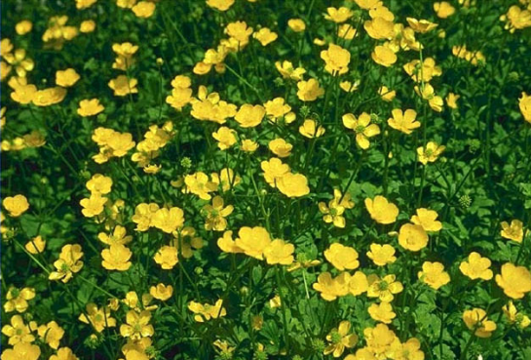Мне дороги кубанские рассветы,  
И свежий запах скошенных полей,   
Степных цветов красивые букеты,  
Пуховые седины тополей.  
Мне дороги кубанские равнины,  
Сады и реки, горы и моря –  
Все эти живописные картины.  
Живут с любовью в сердце у меня!

**Рудько Артём**

Сквозь лунный свет и шелест тополей  
Я слышу песню области моей.  
Через Кубань несётся, через бор  
Я слышу:  
То поёт станичный хор.  
И слёзы на глаза от чистоты,  
И радость от казачьей простоты.  
Гуляй, да пой кубанская душа,  
Казачья песня, до чего ж ты хороша!

*(Звучит запись песни в исполнении Кубанского казачьего хора)*

**Ведущий 1.** - 2016 год исполнилось 79 лет с момента образования Краснодарского края, это произошло в 1937 году.

- В состав Краснодарского края входят 38 районов, 26 городов, из них 15 – краевого и 11 – районного подчинения, 21 посёлок городского типа, 389 сельских административных округов, объединяющих 1717 сельских населённых пунктов.

**Учитель:** - Какой же город является административным центром Кубани?

**Рубан Артём** - Краснодар - столица Кубани. Это сердце нашего края.

**Ведущий 2.** - Кубань – многонациональный регион, который населяют представители более 100 национальностей. Кто же является руководителем нашего Краснодарского края? (***Глава администрации (губернатор) Краснодарского края Кондратьев Вениамин Иванович****).*

**Попов Николай**

Высокие горы, степные просторы,  
Приморского берега грань.  
Леса и поляны, сады и лиманы –  
Всё это вместила Кубань.

**Сикорская Анна**

Родные станицы, разливы пшеницы,  
Плывёт за комбайном комбайн,  
Огни городские, гудки заводские –  
Всё это вместила Кубань.

**Ведущий 1.**  - Сегодня в Краснодарском крае открыто более 60 видов полезных ископаемых – это газ, мрамор, мергель, каменная соль, марганцевая руда и другие, а добыча нефти ведётся уже более полутора веков.

**Линник Максим**

Дары свои щедро открыли нам недра.  
Осталась в былом глухомань.  
Здесь труд величавый сроднился со славой,   
И всё это наша Кубань.

**Штефан Лианна**

Растёт год от года богатство народа,  
И всё здесь, на что ты не глянь,  
Мы создали сами – своими руками,  
Чтоб стала счастливой Кубань.

**Бутыринам Екатерина**

По песням и танцам узнаешь кубанцев,  
Светла их большая судьба.  
И нету красивее края России,  
Чем наша родная Кубань.

**Ведущий 2.** - Подошёл к концу наш праздник. Какие же основные даты в истории нашего края вам необходимо запомнить?

- Чем славится наша родная Кубань?

**Учитель:** - У меня на столе лежат яблоки-раскраски.

- Если вам было интересно на нашем празднике, вы многое узнали, раскрасьте яблоко красным цветом, если было интересно, но что-то не получалось  - жёлтым цветом, если вам было скучно – зелёным.

- Свои яблоки наклейте на макет дерева. Оцените свою работу. Сделайте вывод о нашем празднике, глядя на яблоню.

*(Образцовый фольклорный казачий ансамбль «Радуга», исполняет песню «На Кубани мы живём»).*

